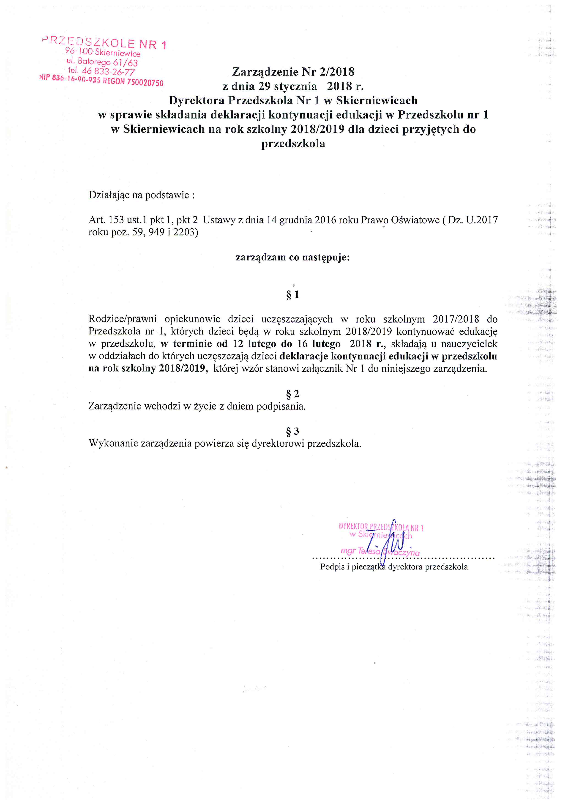Załącznik Nr 1 do Zarządzenia nr 2/2017/2018 Dyrektora Przedszkola Nr1 w Skierniewicach w sprawie składania deklaracji kontynuacji edukacji w Przedszkolu nr 1 w Skierniewicach na rok szkolny 2018/2019 dla dzieci przyjętych do przedszkola

DEKLARACJA KONTYNUACJI EDUKACJI W PRZEDSZKOLU NR 1

Deklaruję kontynuację edukacji w Przedszkolu Nr 1 w Skierniewicach

Dane dziecka
imię i nazwisko
PESEL |  |  |  |  |  |  |  |  |  |  |  |  | data urodzenia
miejsce urodzenia
Adres zamieszkania dziecka |  |  |  |  |  |  |  |  |  |  | Adres stałego zameldowania dziecka
Szkoła rejonowa dziecka według adresu stałego zameldowania(wypełniają rodzice dzieci 5 letnich)

II. Dane rodziców lub opiekunów prawnych.
WAŻNE! | matka lub opiekun prawny |  | ojciec lub opiekun prawny
imię i nazwisko
Dane kontaktowe rodziców
telefon kontaktowy miejsca pracy
telefon komórkowy rodziców
e-mail
Dane kontaktowe do innej osoby do powiadomienia
Imię i nazwisko ( stopień pokrewieństwa) |  | numer telefonu

III. Deklaruję uczęszczanie dziecka w godzinach od .................... do ............. oraz korzystanie z następujących posiłków: Śniadanie, obiad, podwieczorek (proszą podkreślić).
Pouczenie: Przedszkole realizuje w godzinach od 8.00 do 13.00 bezpłatne godziny w ramach podstawy programowej. W pozostałym czasie płatne godziny realizowane poza podstawą programową, opłaty zgodnie z Uchwałą nr XXXlll/6/2017 Rady Miasta Skierniewice z dnia 26 stycznia 2017 r. w sprawie określenia wysokości opłat za świadczenia udzielane przez przedszkola publiczne prowadzone przez miasto Skierniewice dla dzieci do lat 5.

IV. Inne istotne informacje o dziecku:
…………………………………………………………………………………………………………………………………………………………………………….…………………………

VI. ZOBOWIĄZUJĘ SIĘ DO:
- Przestrzegania postanowień statutu przedszkola.
- Podawania do wiadomości przedszkola jakichkolwiek zmian w podanych wyżej informacjach.
- Regularnego uiszczania opłat za przedszkole (zgodnie z zapisami umowy cywilno - prawnej).
- Odbierania dziecka z przedszkola osobiście lub przez osobę upoważnioną na piśmie (zgodnie ze statutem przedszkola).
- Przyprowadzania do przedszkola tylko zdrowego dziecka.
- Uczestniczenia w zebraniach rodziców.

Oświadczam, iż wszystkie zawarte we wniosku oświadczenia są zgodne z prawdą, jestem świadomy odpowiedzialności karnej za złożenie fałszywego oświadczenia.

Oświadczam, że wyrażam zgodę na przetwarzanie danych osobowych mojego dziecka - podstawa prawna ustawa z dnia 29 sierpnia 1997 o ochronie danych osobowych (tekst jednolity: Dz. U. z 2016 r., poz. 922)

Skierniewice dnia:………………………………………… Podpis czytelny: rodzica/opiekuna prawnego ………………………………………………….

………………………………………………….................... ………………………………………………………………
(Data złożenia deklaracji) (Podpis osoby przyjmującej)

Podpis dyrektora

